Профессиональное образовательное частное учреждение
«Ухтинский педагогический колледж»

169316, Республика Коми, г. Ухта, проспект Космонавтов, д. 21а,
Лицензия рег. № 1933-П выдана Министерством образования, науки и молодежной политики Республики Коми от 01.07.2021 г.
тел/факс (8216) 74-10-68, e-mail: pedcoli97@ mail.ru, сайт www.ukhtpedkol.ru

Анализ удовлетворенности качеством образования студентов,
обучающихся по специальности 44.02.02 Преподавание в начальных классах
и их родителей (законных представителей) за 2022 год

Результаты анкетирования родителей
Форма исследования: анкетирование
Сроки: май 2023 г.
Объект исследования: родители/законные представители (34 человека)
Цель мониторинга – определение уровня удовлетворенности предоставляемых образовательных услуг, а также повышение эффективности и качества учебно-воспитательного процесса в колледже.
Опрос проводился среди родителей (законных представителей) студентов очного отделения специальности 44.02.02 Преподавание в начальных классах
Метод исследования: социологический метод анкетного опроса. Методики анкетирования и опроса включили в себя следующие показатели (ознакомиться с
анкетами можно по ссылке: https://docs.google.com/forms/d/e/1FAIpQLSf_fu1UVN3D2tjELLlhYeATRmWhkQ00AbdHLXTqAlM7eFF-ew/viewform?usp=sf_link )

Показатели, относящиеся к условиям организации образовательного процесса.
- Качество предоставления образовательных услуг.
- Эмоциональная атмосфера.
- Профессиональное мастерство педагогических работников.
- Качество условий обучения.
- Качество администрирования в колледже.
Опрос проводился на основании выборки, в состав которой вошли родители студентов, обучающихся по специальности 44.02.02 Преподавание в начальных классах. В ходе проведения социологического опроса респондентам предлагалось ответить на вопросы, имеющие несколько вариантов ответов, также оценить по 5 балльной шкале качество образовательных услуг колледжа.
Всего в анкетировании и опросе в мае 2023 г. участвовало – 34 человека (родителей/законных представителей), что составило 58,6% от общего количества – 58 человек.
Результаты анонимного опроса показали в целом достаточно высокий уровень удовлетворенности родителей (законных представителей) образовательным процессом и комфортностью обучения в ПОУ «Ухтинский педагогический колледж».
- В первом разделе «Представления о качестве образования» получены следующие результаты:
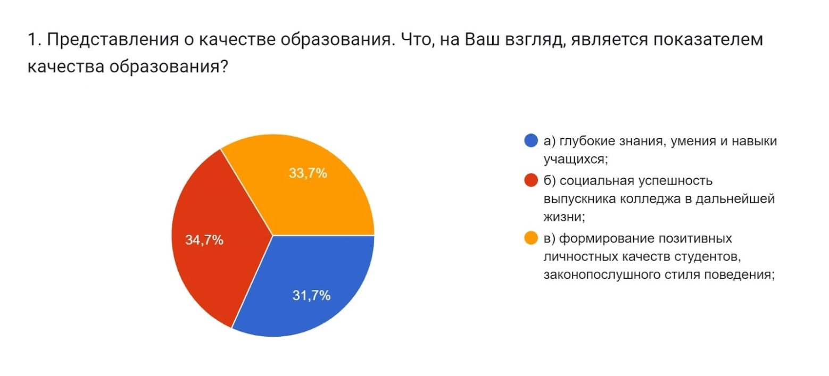
2. В разделе 2 «Эмоциональная атмосфера в ПОУ «Ухтинский педагогический колледж» были даны следующие утверждения, по которым необходимо указать свою позицию:
- Педагоги справедливы по отношению к моему ребенку;
- У моего ребенка складываются нормальные взаимоотношения с педагогами;
- У моего ребенка складываются нормальные взаимоотношения с одногрупниками;
- Педагоги подходят к обучению студента индивидуально;
- Администрация и педагоги прислушиваются к родительскому мнению и учитывают его.
Анализ данных анкетирования обучающихся в разделе 2 анкеты позволил оценить эмоциональную атмосферу в коллективах групп, результаты по данному показателю представлены на следующем рисунке:
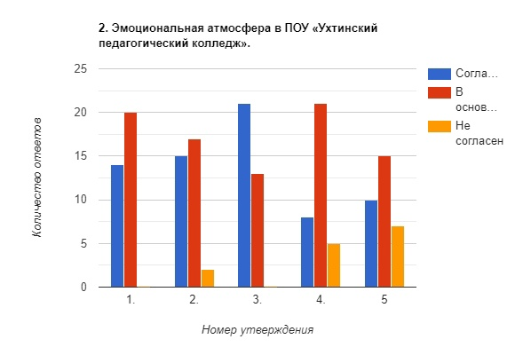
3. В разделе 3 «Профессиональный уровень педагогов» приведены следующие утверждения:
- Педагоги на высоком профессиональном уровне выполняют свои обязанности;
- Педагоги сотрудничают между собой по основным направлениям деятельности;
- Большинство педагогов заслуживают уважения моего ребенка.
Из общего числа 22 человека «в основном согласны» с высоким профессионализмом педагогов, преподающих в колледже, 12 родителей «согласны полностью» с этим утверждением.
С утверждением «Педагоги сотрудничают между собой по основным направлениям деятельности» оказались «согласны полностью» 17 человек, 14 респондентов с утверждением «в основном согласны», 18 родителей утверждают, что педагоги заслуживают уважения их детей, 16 человек «в основном согласны» с данным утверждением.

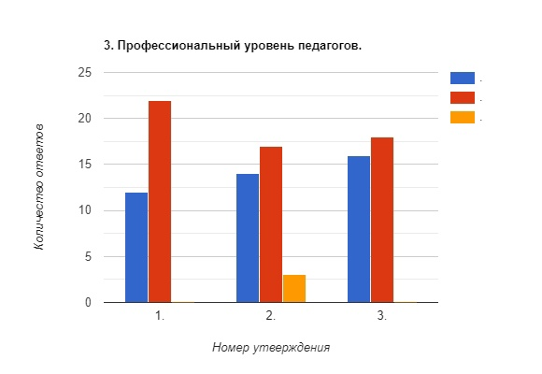

4. Удовлетворенность качеством и условиями обучения в разделах 4 и 5 показана на следующих рисунках:

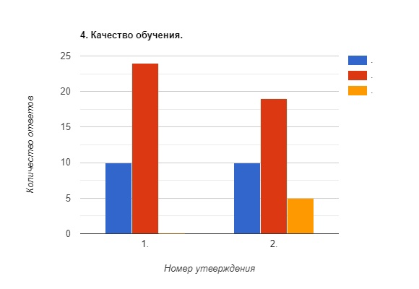

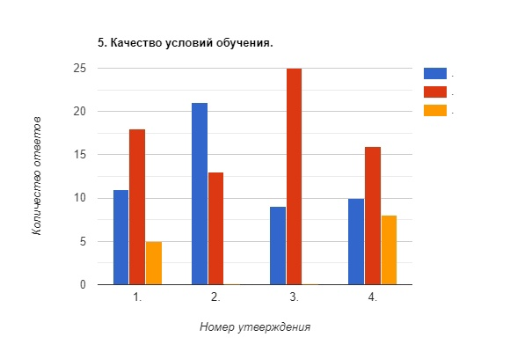

Утверждения о качестве обучения в разделе 4:
- Педагоги с разумной периодичностью и объективно осуществляют контроль и оценку знаний моего ребенка;
- Мой ребенок удовлетворен организацией внеурочной деятельности.
Утверждения о качестве условий обучения в разделе 5:
- Колледж имеет хорошую материально-техническую базу (кабинеты, спортивный зал, дополнительные помещения и сооружения, необходимые для образовательного процесса);
- Библиотека полностью укомплектована учебниками и дополнительной литературой;
- Педагоги используют на уроках современные технические средства обучения (интерактивная доска, компьютер и др.);
- Эстетическое оформление здания колледжа соответствует нашим ожиданиям.
Результаты анонимного опроса в разделе 5 показали в целом средний уровень удовлетворенности родителей материально-технической базой колледжа. Также на выше представленном рисунке видно, что укомплектованность колледжа учебниками и дополнительной литературой, по мнению родителей, на высшем уровне. 24 человека считают, что большинство педагогов используют на своих уроках современные технические средства обучения. В отличии от предыдущих показателей, ожидания эстетического оформления колледжа - неоднозначные. Большинство опрошенных (16 человек) «в основном согласны» с вышеуказанным утверждением.

- Следующие утверждения об административном управлении колледжем
были оценены в 6 разделе:
- Администрация качественно осуществляет функции по управлению;
- Устав, правила внутреннего распорядка колледжа, другие нормативные правовые акты, регламентирующие организацию образовательного и воспитательного процессов, принимаются и изменяются с учетом мнения родителей и студентов;
- Для решения задач обучения и воспитания колледж удачно сотрудничает с другими организациями, другими организациями;
- Учебная нагрузка равномерно распределена в течение недели;
- Колледж имеет имидж престижной образовательной организации.
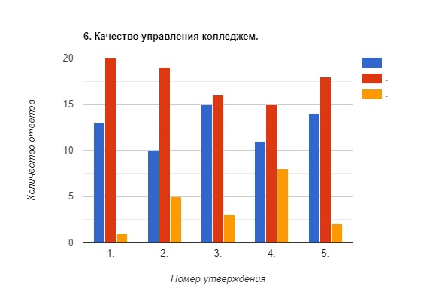
По мнению родителей, администрация колледжа качественно справляется с поставленными перед ней задачами, что видно на выше представленном графике.
Таким образом, по итогам анкетирования и опроса родителей (законных представителей) можно сделать следующие выводы:
- Наблюдается тенденция к увеличению степени удовлетворенности качеством образовательных услуг, комфортности обучения в колледже, сформировано доверие учащихся и их родителей к преподавателям, к уровню преподавания дисциплин и воспитанию обучающихся.
- Родители удовлетворены эмоциональной атмосферой в колледже, где педагоги справедливы по отношению к студентам, у студентов стабильные взаимоотношения как с педагогами, так и с одногруппниками. Родители также отмечают наличие индивидуального подхода к обучению их детей.
- Родители удовлетворены организацией образовательного процесса и комплексной работой специалистов.
Также необходимо отметить те стороны жизнедеятельности учреждения, в отношении которых следует усилить работу, а именно более рациональное распределение учебной нагрузки, а также в новом учебном году планируется уделить особое внимание оформлению здания колледжа и учебных аудиторий.
Положительная динамика показателя удовлетворенности среди родителей студентов свидетельствует о целенаправленной работе педагогического коллектива и администрации образовательного учреждения над своевременной коррекцией педагогической деятельности на основе отслеживания её результатов.
Удовлетворенность участников образовательного процесса его различными сторонами достаточно ярко характеризует личностно ориентированную направленность деятельности учреждения образования и его осознанное стремление получать достоверные сведения о характере, качестве и результатах своей работы.

Результаты анкетирования студентов.
В октябре ПОУ «Ухтинский педагогический колледж» было проведено анкетирование студентов, обучающихся по специальности 44.02.02 Преподавание в начальных классах.
Цель исследования: определение уровня удовлетворенности качеством образования в колледже.
Всего участие приняли 43 обучающийся из 58 человек. Подготовлены аналитические отчеты по результатам анкетирования.
Метод исследования: социологический метод анкетного опроса. Методики анкетирования и опроса включили в себя следующие показатели (ознакомиться с анкетами можно по ссылке: https://docs.google.com/forms/d/e/1FAIpQLScWwBgFPcq7-5c1AUUDGxmTP4FPbBNzRjLpdYee5zHadAFilg/viewform?usp=sf_link )
В ходе проведения социологического опроса респондентам предлагалось оценить по 5 балльной шкале качество образовательных услуг колледжа по трем показателям.
1. Удовлетворенность предоставляемыми образовательными услугами оценена студентами в среднем на 4,5 балла, что позволяет говорить о достаточно высоком уровне предоставления данных услуг.
На представленном ниже графике видно, что большинство студентов полностью удовлетворены качеством получаемого образования.
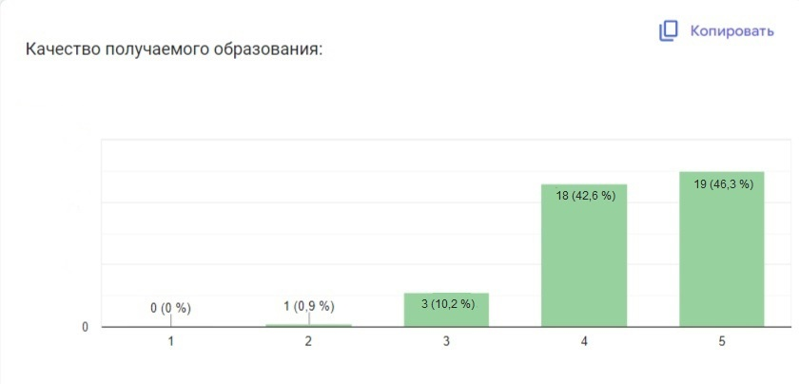

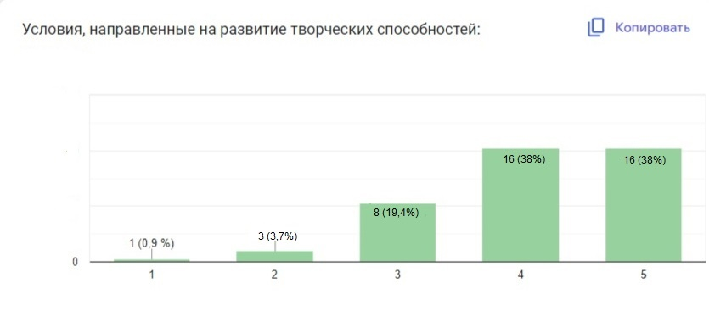

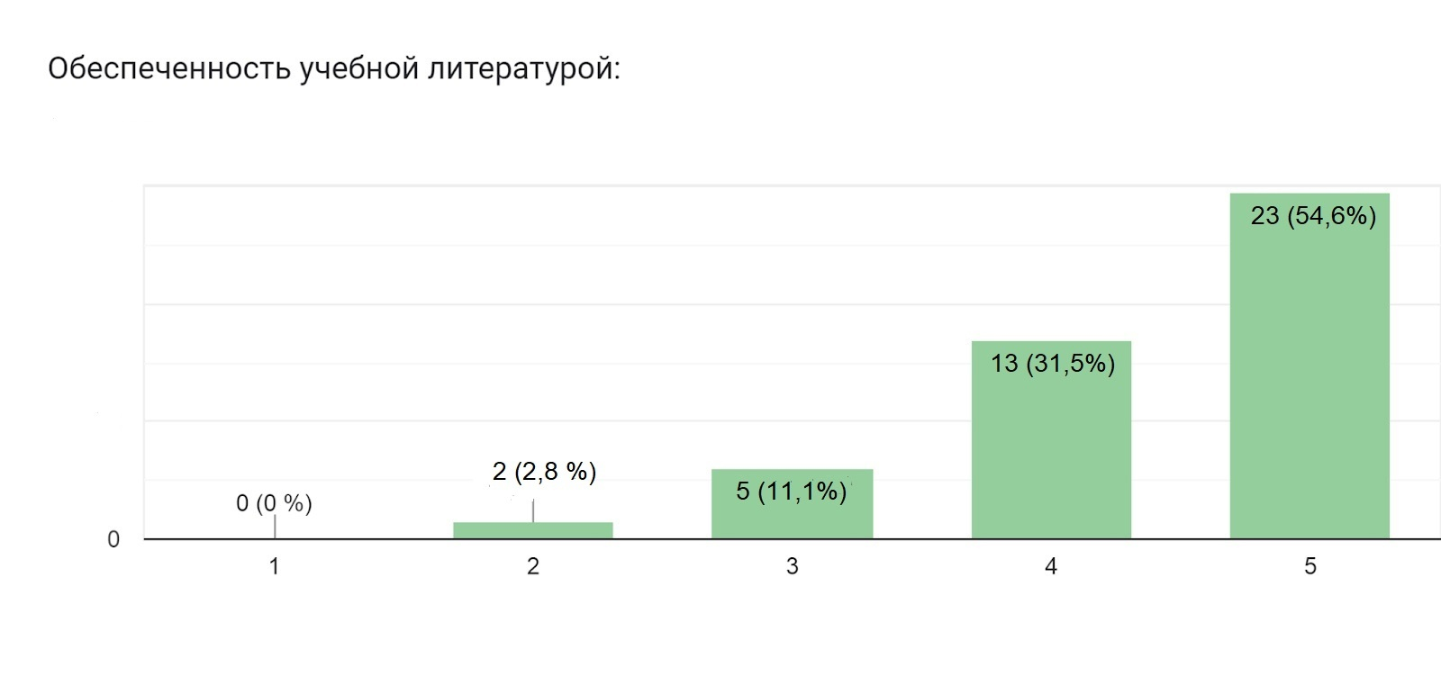
2. Материально-техническая обеспеченность и социально-культурная база в колледже полностью соответствуют запросам студентов для комфортного обучения и освоения новых компетенций по всем профилям обучения, что показано на графиках ниже:

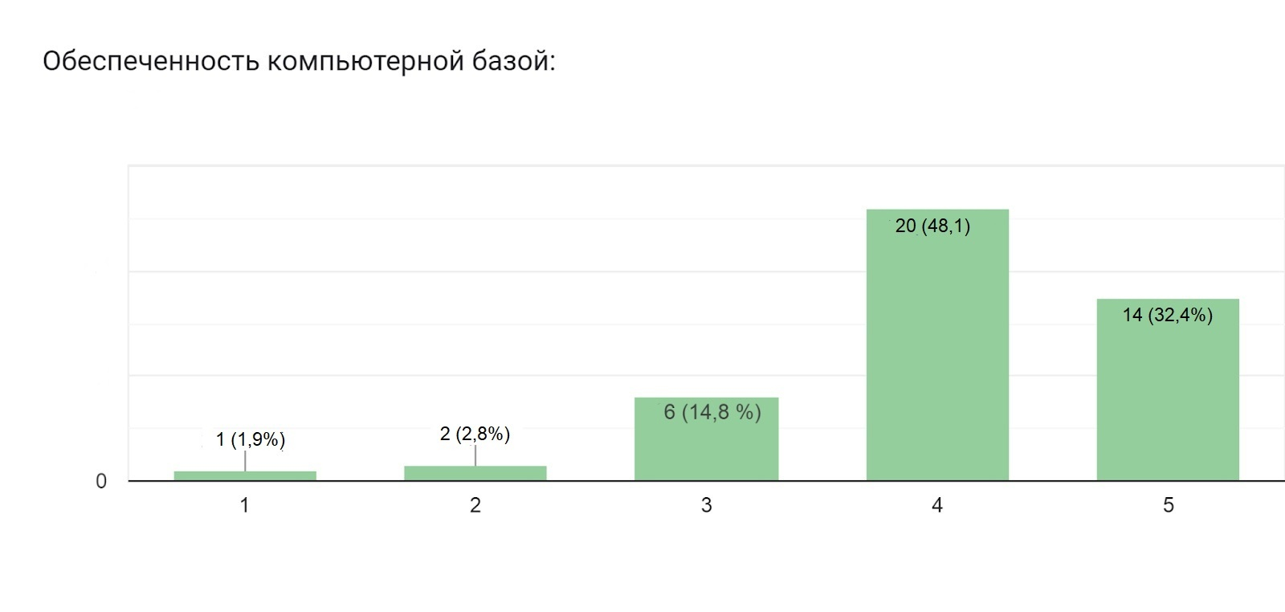

3. Оценка качества образовательных услуг по показателям квалификации и стиля поведения преподавательского состава превысила средний показатель и приблизилась к оценке «5» по мнению студентов. Это говорит о высоком проценте доверия к квалификации преподавательского состава и высокой заинтересованности преподавателей в передаче знаний и опыта будущим педагогам.
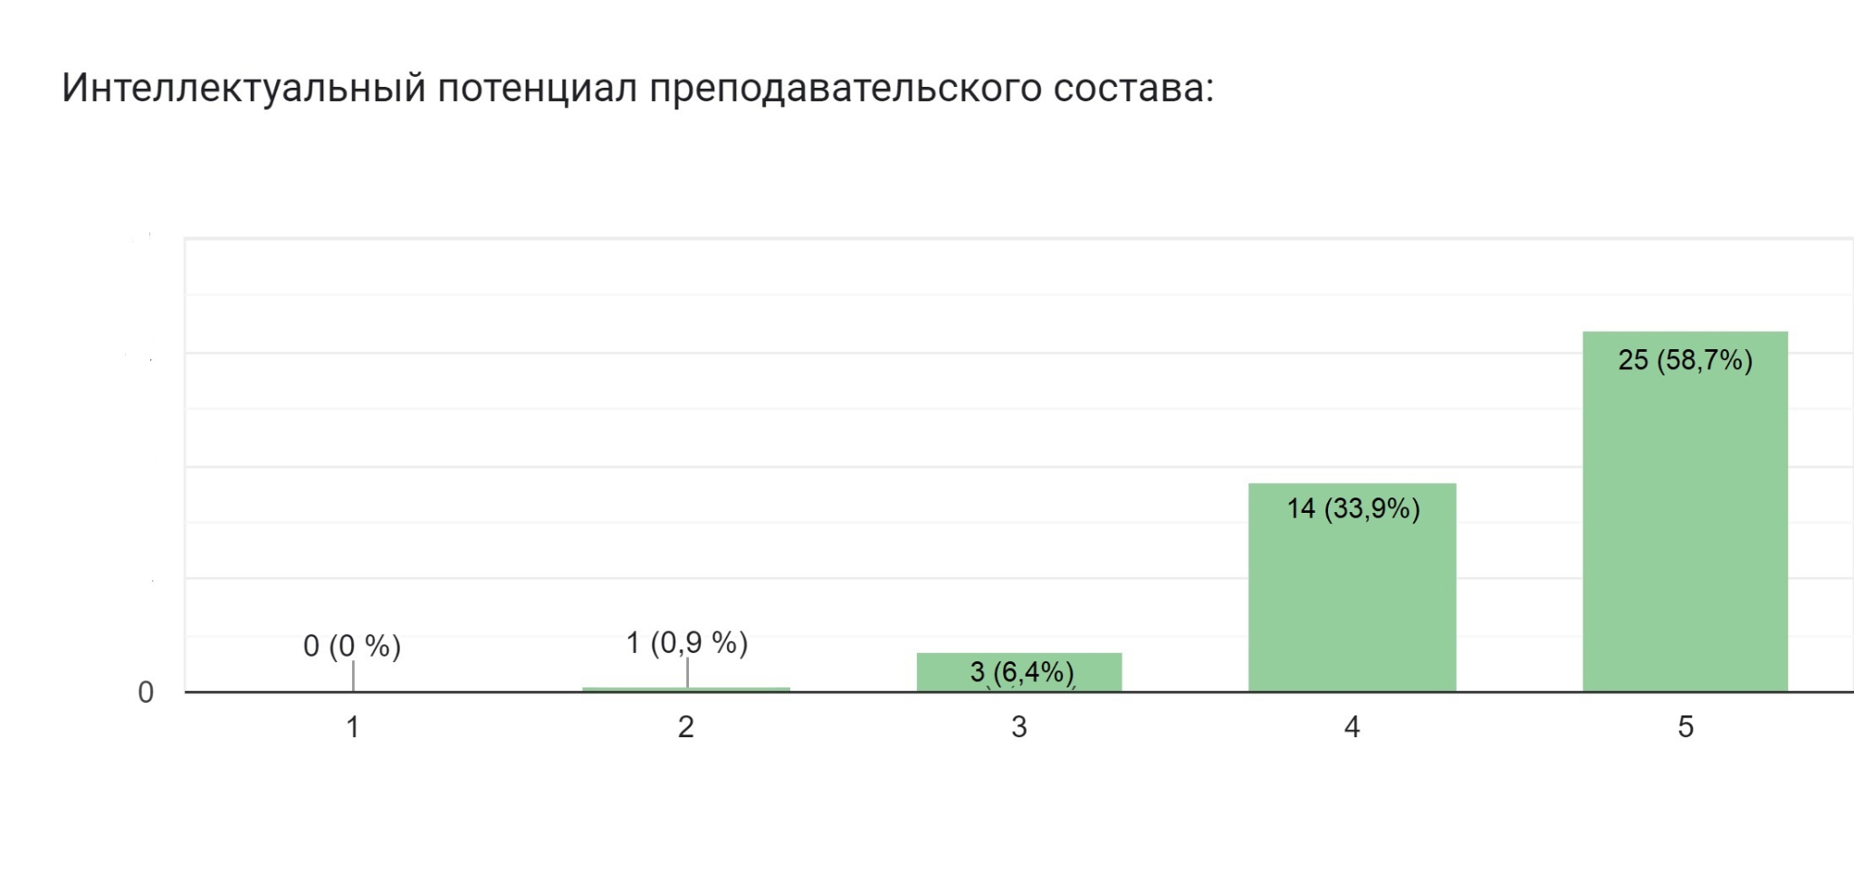
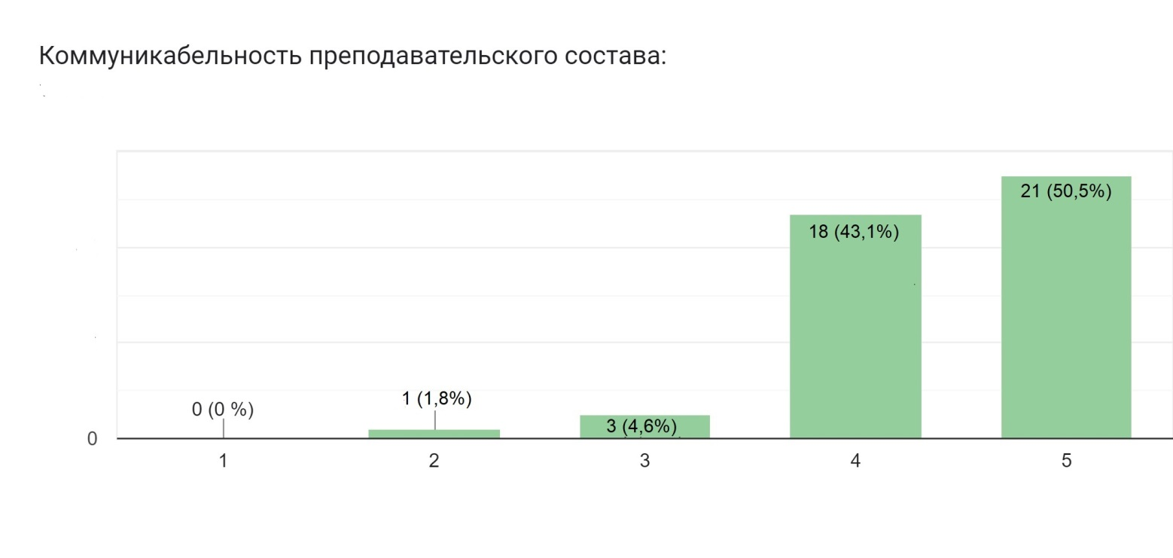

Вывод: по результатам анкетирования «Выявление степени удовлетворенности качеством образовательных услуг» показатель удовлетворенности составил 81%, что говорит о высокой удовлетворенности обучающихся.

Общие выводы
В целом по результатам анкетирования потребителей образовательных услуг наблюдается тенденция удовлетворенности качеством образовательных услуг, комфортностью обучения в колледже, сформировано доверие учащихся и их родителей к преподавателям, к уровню преподавания и воспитанию обучающихся. Из результатов анкетирования можно сделать вывод о достаточно высокой степени удовлетворенности образовательными услугами, но образовательный процесс не стоит на месте, он требует постоянного движения, развития, анализа, контроля, самоконтроля, в котором положительную роль играет регулярное анкетирование всех участников образовательного процесса.
Таким образом, родители вполне удовлетворены организацией учебно-воспитательного процесса, можно предположить, что каждому родителю предоставлено право удовлетворять и реализовывать свои интересы, высказывать мнение, проявлять активность в жизни колледжа. Студенты считают, что в колледже благоприятный психологический климат, т. е. наблюдается благоприятная атмосфера, способствующая продуктивности совместной деятельности.
В качестве общих рекомендаций по повышению удовлетворённости качеством образования приведу изменения, необходимость которых была озвучена респондентами в настоящем исследовании:
- Оптимальное распределение учебной нагрузки для обучающихся.
- Обновление материально-технической базы колледжа: обеспечение современными техническими средствами обучения, наглядными пособиями и приборами; ремонт помещений и здания колледжа.
- Организация выезда на форумы и др. культурно-просветительские мероприятия;
- Оптимизация работы с родителями, вовлечение в образовательный процесс.
- Организация работы по более тесному взаимодействию с другими образовательными организациями.
- Применение личностно ориентированного подхода к обучающимся.

